苏州大学实验报告
院、系 | 计算机学院 |  | 年级专业 |  | 14计科 |  | 姓名 | 徐双奇 | 学号 | 1427405087
课程名称 |  | 微机原理 |  |  |  |  |  |  | 成绩
指导教师 |  |  |  | 同组实验者 |  | 无 |  | 实验日期

实 验 名 称 | 实验五：8254定时/计数器应用实验

- 实验目的与要求
掌握8254 的工作方式及应用编程；
掌握8254 典型应用电路的接法。
二．实验内容
计数应用实验
编写程序，将8254的计数器0设置为方式3，计数值为十进制数4，用单次脉冲KK1＋作为CLK0时钟，OUT0连接MIR7，每当KK1＋按动5次后产生中断请求，在屏幕上显示字符“M
定时应用实验
编写程序，将8254的计数器0和计数器1都设置为方式3，用信号源1MHz作为CLK0时钟，OUT0为波形输出1ms方波，再通过CLK1输入，OUT1输出2s方波
三.实验原理
8254 是Intel 公司生产的可编程间隔定时器。是8253 的改进型，比8253 具有更优良的性能。8254 具有以下基本功能：
（1）有3 个独立的16 位计数器；
（2）每个计数器可按二进制或十进制（BCD）计数；
（3）每个计数器可编程工作于6 种不同工作方式；
（4）8254 每个计数器允许的最高计数频率为10MHz（8253 为2MHz）；
（5）8254 有读回命令（8253 没有），除了可以读出当前计数单元的内容外，还可以读出状态寄存器的内容；
（6）计数脉冲可以是有规律的时钟信号，也可以是随机信号。计数初值公式为：n=fCLKi÷fOUTi、其中fCLKi是输入时钟脉冲的频率，fOUTi是输出波形的频率。
图2-5-1 是8254 的内部结构框图和引脚图，它是由与CPU 的接口、内部控制电路和三个计数器组成。8254 的工作方式如下述：
（1）方式0：计数到0 结束输出正跃变信号方式。
（2）方式1：硬件可重触发单稳方式。
（3）方式2：频率发生器方式。
（4）方式3：方波发生器。
（5）方式4：软件触发选通方式。
（6）方式5：硬件触发选通方式。
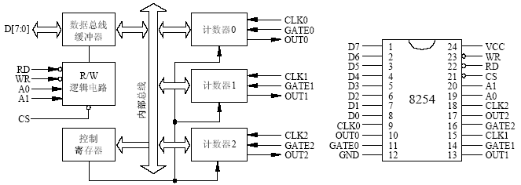
图2-5-1 8254的内部接口和引脚
8254 的控制字有两个：一个用来设置计数器的工作方式，称为方式控制字；另一个用来设置读回命令，称为读回控制字。这两个控制字共用一个地址，由标识位来区分。控制字格式如表2-5-1所示。
表2-5-1 8254的方式控制字格式
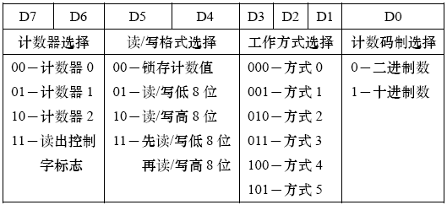

表2-5-2 8254读出控制字格式
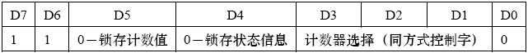
表2-5-3 8254状态字格式
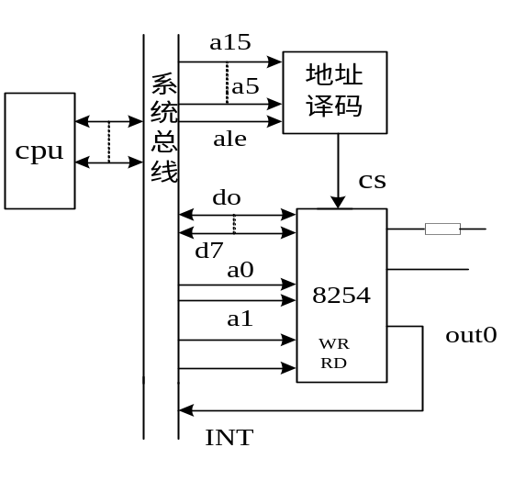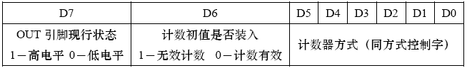
实验原理图

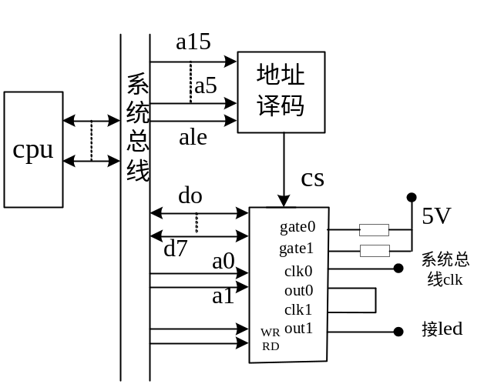
计数应用实验原理图

四．实验步骤
一、计数应用实验
1.按实验接线图连接实验线路，查线无误，接通电源

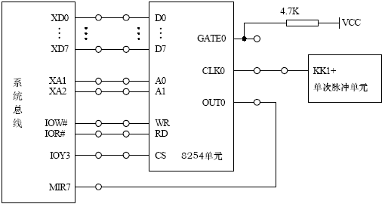

2.编写实验程序，编译、链接无误后装入系统。（ c:\tangdu\wmd864.1\sample\Interface\ASM\A82541.asm）
3.运行程序,按单次脉冲开关KK1＋，观察实验现象。
二、定时应用实验
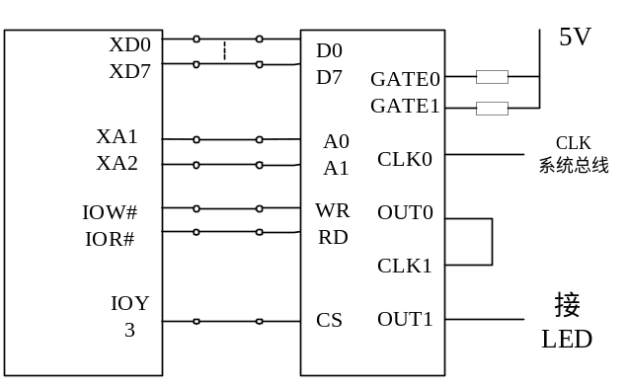
1.按实验接线图连接实验线路，查线无误，接通电源。

2.编写实验程序，编译、链接无误后装入系统。（ c:\tangdu\wmd864.1\sample\Interface\ASM\A82542.asm）
3.运行程序,观察实验现象。

五．实验结果

计数应用实验：
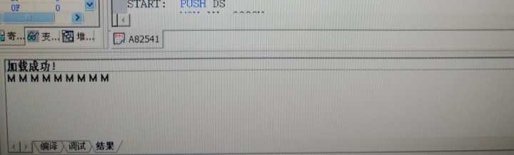

定时应用实验
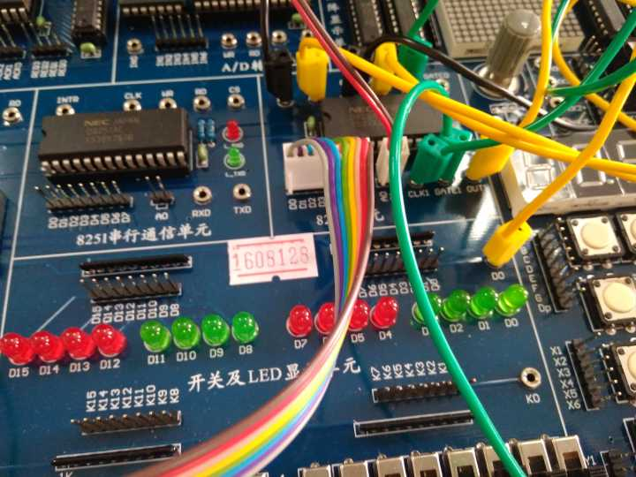

六．实验总结
熟悉了8254 的工作方式及应用编程；
熟悉了8254 典型应用电路的接法。

